金門縣政府113年度推動員工協助方案實施計畫
113年1月23日府人一字第1130007573號函核定
- 依據：
- 行政院所屬及地方機關學校員工協助方案。
- 金門縣政府及所屬機關學校員工協助方案。
- 金門縣政府112年推動員工協助方案滿意度分析及113年需求調查。
- 目的：
為維護所屬員工生活、工作與身心之健康發展，藉由多元化的措施，協助員工解決工作、生活可能遭遇之困難，使同仁能工作安心、生活開心，以提升服務績效，創造雙贏。
- 服務對象：
本府暨所屬機關(構)學校全體員工(包含職員、教師、約聘僱人員、工友、技工、駕駛、作業員、約用人員、按日計酬人員等)及家屬（包含父母、配偶及子女）。
- 實施期程：自民國113年1月1日至113年12月31日止。
- 實施內容：
- 計畫擬定
- 訂定年度工作計畫
- 為提供更符合本府同仁需求之服務項目，參考113年度員工協助方案服務需求問卷調查、112年度推動EAP滿意度調查結果，針對不同性別、主管職務及身心障礙等人員身分需求情形，規劃方案內容。
- EAP 推動納入本府人事處 113 年度施政計畫。
- 參考113年度行政院所屬及地方主管機關推動員工協助方案成效力評估小組建議事項進行檢討，並納入計畫。
- 依據各項EAP活動問卷調查結果及年度中同仁對於EAP滿意度之建議回饋事項，檢討調整方案內容。
- 完善員工協助方案服務流程
- 一般個案處理及轉介流程：
- 一般個案處理流程(附件二)：由當事人視個人需要申請員工協助方案服務，直接向委外專業機構─創予國際管理顧問股份有限公司提出申請。
- 轉介處理流程(附件三)：當單位內發現員工發生影響工作效能之事實時，由主管人員書面提出轉介個案申請表。
- 由員工協助方案專責單位（如各機關學校人事單位或由人事單位洽委外機構協助等）安排員工協助方案服務人員進行服務。服務結束由員工協助方案服務人員製作個案諮詢(商)紀錄表，完成後依資料保存及調閱規定辦理存檔。
- 危機事件處理流程(附件四)：
- 當單位內發生有立即性危險狀態時，依據危機程度進行緊急照護，依事件發生之嚴重性（有無發生人員傷亡），通報機關首長及相關單位外，並對當事人、家屬、周邊同事及組織提供關懷協助。
- 由員工協助方案專責單位安排員工協助方案服務時間，視危機解除後製作危機事故處理紀錄表。
- 非自願性個案處理流程(附件五)：
- 當各單位轉介非自願個案，由員工協助方案專責單位介入並處理。
- 若當事人有自傷（殺）或傷人意圖之立即性危險時，依危機事件處理流程處理。若無立即性危險時，再進一步聯繫當事人接受員工協助諮詢服務。若當事人不願意接受諮詢，得採其他方式辦理（如採取適當的管理措施或工作調整、必要時提供直屬主管管理諮詢或針對受影響之相關同仁提供團體諮商等）。
- 員工協助方案宣導作為
- 辦理員工協助方案宣導說明會（員工場及主管場各1場次），破除對諮詢(商)資源的刻板印象與迷思。
- 本府人事處網站設置員工協助方案專區，同仁得以隨時了解本方案之服務項目、申請方式及服務流程等相關資訊。
- 本府人事處辦理各項研習活動前播放員工協助方案宣導資料，並簡要宣導員工協助方案服務內容，增進同仁對員工協助方案的暸解。
- 於主管會報或各種集會時間針對機關首長及單位主管人員宣導，協助其瞭解員工協助方案的本質及服務內容，以爭取各級主管的支持。
- 設計印製EAP海報，張貼各機關、學校佈告欄，提升本服務能見度。
- 每月寄送電子報及宣導服務內容，提升同仁對本服務的認識。
- 發放員工協助方案懶人包及宣導小卡等資料，方便同仁隨時參閱、運用。
- 提供各項服務
- 個人諮詢(商)服務：每人以5次為上限（配偶、父母、子女合併計算，每次1小時）；另針對身心障礙或有特殊情形同仁，每人則以10次為上限。
  - 諮詢(商)服務範圍：
- 心理諮商服務：包括人際互動、壓力調適、情緒管理（如：失眠、焦慮、憂鬱）、夫妻或親子溝通相處、工作適應、重大壓力事件、工作與生活平衡、工作職涯諮商（含退休生涯規劃）等。
- 法律諮詢服務：包括公務上面臨的法律問題、買賣糾紛、購屋或租屋契約、車禍、債務、遺產、婚姻、衝突等。
- 財務諮詢服務：包括節稅建議、稅務處理、債務處理、保險規劃等。
- 醫療諮詢服務：包括睡眠障礙、煙癮、酗酒、更年期及運動保健、飲食營養、身體健康檢查結果評估建議等。
- 管理諮詢服務：包括領導統御、面談技巧、組織變革管理、組織變革之調適、工作績效改善協助、危機處理、團隊建立、員工問題管理、主管推介技巧及員工推介程序等。
  - 服務時間：週一至週五(國定例假日除外)之上午9時至
下午9時
週六上午9時至下午5時
  - 申請方式：
- 0800專線：0809-027-318
- email：eap@cngconsults.com
  - 諮詢流程：
預約諮詢→核對身分說明→EAP服務方式與保密規定→聆聽及瞭解您的困擾，提供約20分鐘的初次諮詢服務→安排相關專家提供進一步個別諮詢(商)1小時。
  - 諮詢(商)費用：免費。
  - 本府諮詢(商)服務資源一覽表詳如附件一。
  - 諮詢(商)地點：可採通訊諮詢(商)或面談諮詢(商)，地點可選擇縣府EAP諮商室或自行前往創予國際管理顧問股份有限公司於臺灣提供之諮詢(商)場所。
- 團體諮商服務：每次參加人數至少3人、最多12人。
- 諮商服務範圍：解決人際衝突事件、跨團隊衝突管理、因應職場變革、職場重大危機事件處理等。
- 申請方式：
- 由本府人事處預約安排。
- 經0809諮商專線個案管理心理師評估，並獲得各面談者同意後安排。
- 因服務機關發生重大事件，經機關首長評估有立即需要，請委外機構─創予國際管理顧問股份有限公司預約安排。
- 諮商費用：免費。
- 辦理員工協助方案各類主題活動
- 員工協助方案宣導說明會
- 場次：2場次(主管場及員工場)。
- 目標：破除對諮詢(商)資源的刻板印象與迷思，讓同仁進行自我覺察，將自身狀況與EAP方案連結，提升員工協助方案之廣知率與使用率。
- 對象：本府暨所屬機關學校主管人員及一般同仁。
- 參訓人數：200人。
- 辦理各類專題講座：
- 主題：關懷小組訓練
- 場次：1場次。
- 目標：透過此課程學習如何幫助同事度過難關，及培養認知同理心與情緒同理心，介紹常見的職場心理健康議題，並透過案例演練讓同仁練習與非自願同仁之會話及轉介技巧。
- 對象：本府暨所屬機關主管人員。
- 參訓人數：70人。
- 主題：心理健康專題-失眠的非藥物自助方法
- 場次：1場次。
- 目標：睡眠是正常生活的一部分，但不是每個人都能睡得好；失眠問題越來越普遍，其中原因可能是精神健康出現問題（如：抑鬱症，焦慮症等）的預兆，因此就讓我們透過講師對睡眠健康多點認識，有效的找出改善失眠方法。
- 對象：本府暨所屬機關學校同仁。
- 參訓人數：70人。
- 備註：本講座係依113年度EAP服務需求調查結果，前三名主題(心理健康/健康面)規劃設計。
- 主題：心理健康專題-親子愛溝通說話有秘訣
- 場次：1場次。
- 目標：親子關係是一門困難的功課，現代父母比起以前更重視孩子的身心發展，所以時常煩惱如何與孩子建立良好的親子關係。講座將介紹該如何改善親子關係，父母可以先做哪些前置準備，以及可以透過哪些親子溝通技巧，更有效與孩子對話、更貼近孩子的內心想法，讓親子關係更融洽。
- 對象：本府暨所屬機關學校同仁。
- 參訓人數：70人。
- 備註：本講座係依113年度EAP服務需求調查結果，前三名主題(心理健康/家庭面)規劃設計。
- 主題：創意玩紓壓 -手做紓壓系列課程
- 場次：1場次。
- 目標：繁忙、緊繃的工作中，當你察覺自己需要喘口氣時，不妨來杯紓壓的花茶吧！透過獨特調配的花茶，芬芳的香氣與暖暖的茶湯，暫時紓緩工作的壓力與緊張的情緒，透過短暫的紓壓，讓自己能面對更多的工作挑戰。
- 對象：本府暨所屬機關學校同仁。
- 參訓人數：60人。
- 備註：本講座係依113年度EAP服務需求調查結果，多元系列課程為同仁期待喜愛之課程。
- 主題：心理健康專題-性別相處的藝術
- 場次：1場次。
- 目標：不同的性別(甚至跨性別)群，都有不同的先天特質與後天習慣。期待在透過專業講師的帶領下，能理解彼此的差異及尊重個體的自主性，讓同仁與異性相處時，能突破刻板印象的框架，在工作與生活中展現性別平等的意識，在互相尊重的基礎上，能相互信任與有效合作，避免產生不法侵害的錯誤。
- 對象：本府暨所屬機關學校同仁。
- 參訓人數：70人。
- 備註：本講座係依113年度EAP服務需求調查結果，前三名主題(改善性別友善服務)規劃設計。
- 主題：工作專題-善用時間管理，提升工作與生活效益
- 場次：1場次。
- 目標：每個人每天都擁有24小時的時間，它是最獨特且是最有限的一種資源，如何妥善運用時間提升工作效能，儼然成為每個上班族皆應有的思維。於組織運作中，每個人能支配的時間似乎很侷限，因此主管若能妥善管理、分配自己的時間，並能有效支配且能指導部屬善用工作時間，是現代主管不可或缺的重要管理職能之一。透過講座分享，可瞭解其他人的時間管理方式；並能促進管理者對自己、對部屬的時間管理技能，有效提升工作執行力，進而強化工作效能。
- 對象：本府暨所屬機關學校同仁。
- 參訓人數：70人。
- 備註：本講座係依113年度EAP服務需求調查結果，第一名主題(工作專題)規劃設計。
- 主題：工作專題-職場必學溝通術
- 場次：1場次。
- 目標：說話是一門藝術更是一門非常深奧的大學問，小至家庭朋友、大至職場溝通，就讓講座教我們如何透過良好的溝通，可以使人與人之間的交流更加融洽、減少紛爭，還能增進人際關係、在職場上更順利。
- 對象：本府暨所屬機關學校同仁。
- 參訓人數：45人。
- 備註：本講座係依113年度EAP服務需求調查結果，前三名主題(工作專題/管理面)規劃設計之議題。
- 主題：醫療專題-肩頸筋絡體適能訓練
- 場次：1場次。
- 目標：肩頸像是一座冰山，連結頭與身體的所有血管、神經，其姿勢不良也是現代人的文明病，玩手機，頭部前傾，對頸椎造成巨大的負擔。體適平衡是學習自我療癒的課程，針對肩頸的保健上，必須要有耐心，再加上正確的方法，才能恢復昔日靈活的肩頸，成為能夠幫助自己身體的療癒者，擺脫痠痛麻木的困擾，以及人人聞之色變的心血管疾病的風險。
- 對象：本府暨所屬機關學校同仁。
- 參訓人數：60人。
- 備註：本講座係依113年度EAP服務需求調查結果，前三名主題(醫療專題/健康面)規劃設計。
- 主題：資產配置-樂活下半場
- 場次：1場次。
- 目標：退休，是大部分在職場上的工作者，總有一天會面臨到的生涯課題，面對轉眼到來的退休生活，如何讓人生前半場圓滿，又能開拓全新下半場？就讓專業講師分享如何規劃退休生活讓您樂活下半場。
- 對象：本府暨所屬機關學校同仁。
- 參訓人數：100人。
- 備註：本講座係依113年度EAP服務需求調查結果，第一名主題(財務專題/財務面)規劃設計。
- 主題：新進人員關懷活動-壓力強韌訓練
- 場次：1場次。
- 目標：新鮮人剛步入職場總需要面對新環境的適應問題，這些無窮盡的壓力，有些人會把頭埋進沙堆，視而不見；有些人會焚膏繼晷，拼到最後一刻；還有些人會試圖減少壓力，在夾縫中求生存。透過專業講師的帶領，幫助你健康面對壓力、承受壓力，在個人生活和工作上求取最大的幸福和快樂。
- 對象：113年度新進人員。
- 參訓人數：依實辦理。
- 主題：管理專題-領導者的留才與激勵技巧
- 場次：1場次。
- 目標：員工是機關最重要的無形資產，主管該如何領導團隊進而有效激勵士氣?有制度的規章雖可讓員工有所適從，但留才要留心，令人心悅誠服的用『心』管理，更可提升員工的向心力與忠誠度。就讓實務經驗豐富的講師分享企業、政府機關等個案，提供參訓者建立有效的激勵體制進而創造企業整體營運，提升競爭力。
- 對象：本府暨所屬機關學校同仁。
- 參訓人數：100人。
- 備註：本講座係依113年度EAP服務需求調查結果，前三名主題(管理專題/管理面)規劃設計。
- 主題：管理專題-同理心雙贏溝通與職場衝突化解技巧
- 場次：1場次。
- 目標：身處競爭激烈的職場中，每位工作者皆須頻繁地與上司、同事、部屬及客戶反覆交流互動。如何做好完善的溝通協調，於職場和平共事；以及面對各種衝突時如何有效的因應及圓滿的處理，由專業講師提升您對職場溝通協調與自我認知，學習正念傾聽，創造組織內外各部門雙贏成長，學習共識、調整心態，提升您的職場人際及跨部門溝通，化解組織及部門衝突，創造職場雙贏。
- 對象：本府暨所屬機關學校同仁。
- 參訓人數：70人。
- 備註：本講座係依113年度EAP服務需求調查結果，第一名主題(管理專題/管理面)規劃設計。
- 新進人員主動關懷服務
  - 與縣長有約座談會，歡迎新進人員加入，協助其適應新生活和新職場環境，並傳達本府的文化價值、目標與未來願景。
  - 辦理新進人員研習課程，強化新進人員承辦業務知能，並介紹員工協助方案，協助其盡速適應公職場域及生活。
- 員工協助方案強化作為：
  - 指派本府人事處承辦人員參加行政院人事行政總處公務人力發展學院辦理之員工協助方案課程，充實專業知能。
  - 辦理員工協助方案需求與滿意度調查，瞭解同仁需求及評估其可行性，檢討改進並作為推動業務改進措施及擬定年度計畫之參考。
  - 本員工協助方案納入金門縣心理健康促進暨自殺防治會議網絡年度目標，並定期列管執行情形，共同研討增進身心靈健康與友善職場措施。
- 成效評估：
- 委外機構─創予國際管理顧問股份有限公司之EAP專案工作小組每季定期與本府人事處承辦人召開協調會議，討論各項服務的使用率、服務品質、服務人員適任性、員工回饋事項等之統計報告。並對使用率或滿意度不佳之服務項目的原因分析與改善策略。
- 辦理員工協助方案需求評估，分析調查結果，針對同仁建議構思對應措施，並列入下一年度規劃及修正之重要依據。
- 滿意度調查分為單一活動包含：單次講座、諮詢(商)等，或整體EAP的滿意度調查分析，根據調查結果回饋至下一年度計畫。
- 依據諮詢(商)問題進行統計分類，將諮詢(商)率較高之議題作為指標，作為次年開辦課程之參考方向。
- 資料保密與保存：
- 依據：心理師法、個人資料保護法、精神衛生法及相關專業倫理規定。
- 資料保密及保存：
  - 資料保密：EAP各項服務之所有紀錄，及求助員工之個人資料，均應依相關法令(如心理師法)及倫理守則予以保密及保存，除經法律程序或當事人書面授權同意外，不得對外提供(含當事人單位及各級主管)。
  - 保密的例外：如有以下特殊情形，得向必要的對象預警或通報：
      - 有緊急且危及當事人本人或他人生命、自由、財產及安全之情況時。
      - 涉及法律責任須依法辦理或有法律規定應通報事項時（如兒童及少年福利法、家庭暴力防治法、性騷擾防治法、性侵害犯罪防治法、優生保健法及刑法等）。
  - 諮詢（商）紀錄依相關法令規定保存(如：心理師法規定保存10年)，期滿予以銷毀。
- 經費：
執行本計畫所需費用，由本府人事處及由各機關學校編列預算或相關經費項下支應。
- 獎勵：
推動本方案業務著有績效之人員，得酌予獎勵或列入年終考績之重要參據。
- 附則：
- 如需於辦公時間參加本方案心理協談之人員給予公假。
- 各機關人事單位得提供本方案實施之效益評估，作為規劃人事管理相關業務之參考。
- 本計畫奉核定後實施，如有未盡事宜得隨時調整修正之。

附件一
金門縣政府諮詢服務資源一覽表
諮詢項目 | 服務內容 | 提供服務單位及諮詢管道
心理諮商 | 人際互動、壓力調適、情緒管理（如：失眠、焦慮、憂鬱）、夫妻或親子溝通相處、工作適應、重大壓力事件、工作與生活平衡、工作職涯諮商（含退休生涯規劃）。 | 一、員工協助方案：  本(113)年度委託創予國際管理顧問股份有限公司辦理各項  諮詢(商)服務，為落實諮詢(商)服務之保  密，請逕洽創予國際管理顧問股份有限公司(0809-027-318)申請。  二、本縣社區心理衛生中心：  1.心理諮商：  (1)服務方式：每人每年6次為限(每次50分鐘)。  (2)服務時間：週一至週五 08:30-12:00、13:30-17:30（其餘時段則視需求提供服務）。  (3)服務地點：金門縣社區心理衛生中心、金湖鎮衛生所、金城鎮衛生所、金沙鎮衛生所、金寧鄉衛生所、烈嶼鄉衛生所、金門縣兒童及少年福利服務中心。  (4)申請方式:  撥打082-337885或填寫線上表單。  2.心情傾聽專線(心理健康、自殺防治)：082-337885(請幫幫我)  3.線上心理健檢：  (1)老人憂鬱量表  (2)愛丁堡產後憂鬱量表  (3)心情溫度計  三、安心專線(依舊愛我)：1925  五、生命線：1995  六、張老師專線：1980  七、老朋友專線(老人諮詢服務)：0800-228-585  八、男性關懷專線：0800-013-999  九、衛生福利部線上心理健檢：  簡式健康表(BSRS-5)  壓力指數測量表
醫療諮詢 | 身心健康、失眠、憂鬱症、焦慮症 | - 員工協助方案：  本(113)年度委託創予國際管理顧問股份有限公司辦理各項  諮詢(商)服務，為落實諮詢(商)服務之保  密，請逕洽創予國際管理顧問股份有限公司(0809-027-318)申請。  二、本縣社區心理衛生中心：  1.藥癮戒治專線：082-337555  2.酒癮諮詢專線：082-337885  3.網路成癮諮詢專線：082-337885  三、精神疾病諮詢專線：  1.金門醫院精神疾病24小時諮詢專線：082-335849  2.本縣社區心理衛生中心：082-337885  四、長期照顧諮詢專線：  1.本縣長期照顧管理中心：082-334228  2.衛生福利部：1966  五、防疫專線：1922  六、失智症關懷專線：0800-474-580  七、孕產婦關懷諮詢專線：0800-870-870  八、戒菸專線：0800-636-363  九、更年期諮詢專線：0800-005-107  十、健保諮詢服務專線：0800-030-598
法律諮詢 | 交通事故、債務糾紛、遺產繼承、婚姻權益、消費糾紛 | 一、員工協助方案：  本(113)年度委託創予國際管理顧問股份有限公司辦理各項  諮詢(商)服務，為落實諮詢(商)服務之保  密，請逕洽創予國際管理顧問股份有限公司(0809-027-318)申請。  - 法律扶助基金會金門分會：082-375220  - 消費諮詢及申訴專線：1950
財務諮詢 | 家庭理財健檢、保險規劃、節稅建議、退休金規劃 | 一、員工協助方案：  本(113)年度委託創予國際管理顧問股份有限公司辦理各項  諮詢(商)服務，為落實諮詢(商)服務之保  密，請逕洽創予國際管理顧問股份有限公司(0809-027-318)申請。。  二、國稅或地方稅務問題及節稅諮詢服務專線：0800-000-321  三、公教員工自費團體保險服務：  1.本府人事處：082-318823轉65123  2.網址：https://reurl.cc/7rok31
家庭諮詢 | 夫妻相處、子女教養、親子溝通、人際關係、自我調適、性別交往、家庭問題 | 一、員工協助方案：  本(113)年度委託創予國際管理顧問股份有限公司113辦理各項  諮詢(商)服務，為落實諮詢(商)服務之保  密，請逕洽創予國際管理顧問股份有限公司(0809-027-318)申請。  二、本縣家庭教育中心：  1.家庭教育諮詢輔導電話：02-4128185，手機請撥 02-4128185  2.服務時間：週一至週五上午9:00-12:00，下午14:00-17:00。

附件二
金門縣政府一般個案處理流程

申請員工協助方案(以下簡稱EAP)服務

由當事人與委外專業機構或
EAP專責單位聯繫

約定服務時間與地點

進行EAP服務

填寫滿意度調查表

服務紀錄依規定存檔

結案

附件三
金門縣政府主管人員及關懷員轉介流程
發現特殊或異常徵候個案

由單位主管進行關懷及初步評估，鼓勵使用EAP服務

經關懷會談、考核後仍無法改善，由主管提出轉介個案申請

由EAP專責單位或委外專業機構判斷所需服務
是

依個案需求安排
EAP服務人員
否

否
對主管人員提供管理諮詢
進行EAP服務
否

是否改善個人議題

是

結案

金門縣政府主管人員及關懷員轉介流程
發現特殊或異常徵候個案
對主管人員提供管理諮詢
否
是
結案
依個案需求安排
EAP服務人員
是否改善個人題
進行EAP服務
由EAP專責單位或委外專業機構判斷所需服務
單位主管進行關懷及初步評估，鼓勵使用EAP服務
經關懷會談、考核後仍無法改善，由主管提出轉介個案申請
附件四
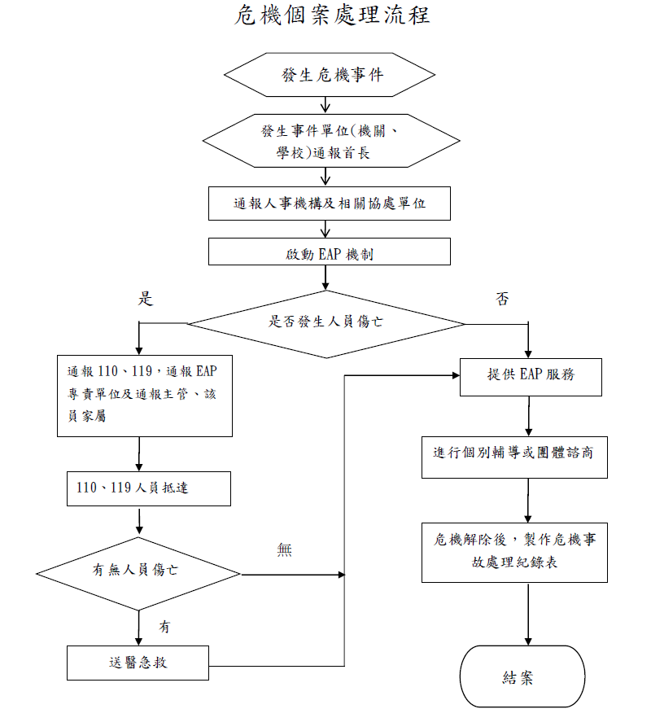

附件五
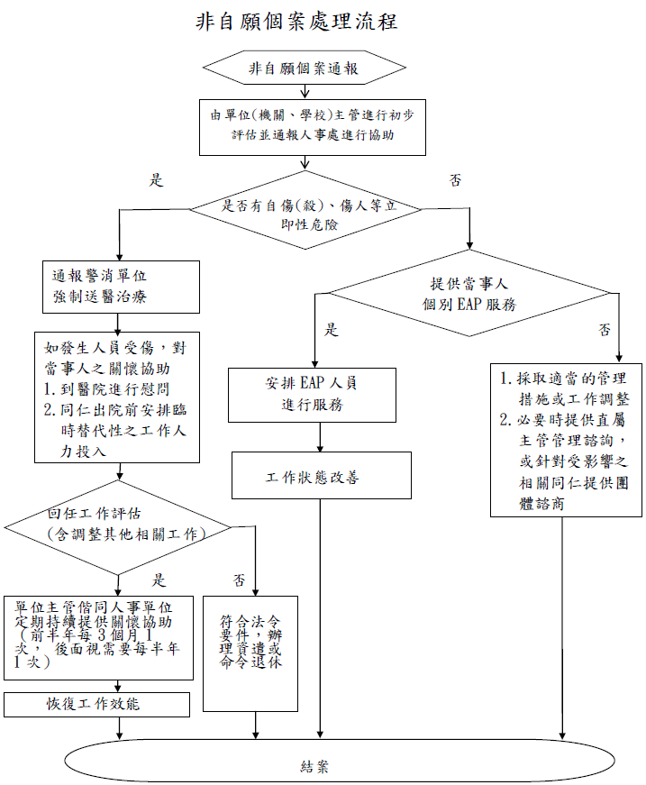

金門縣政府非自願個案處理流程
1、回報個案直屬主管、重要關係人或相關單位(如為自殺高風險個案，請通報本縣自殺防治中心)，加强關懷。
2、隨時注意當事人情緒及工作情形，並持續鼓勵當事人接受EAP服務。
是
否
個案是否願意接受EAP協助
非自願個案通報
由單位(機關、學校)主管與人事單位共同介入處理
是否有自傷(殺)或情緒反應等立即性危險
- 通報相關單位(自殺個案，請通報本縣自殺防治中心)及人事處。
- 連繫家屬並視需要通報警、消單位送醫治療。
工作適應評估
(是否需工作調整)
工作調整
結案
安排EAP服務及協助工作適應
是
關懷協助工作適應
否
是

